«Каким видом спорта занять ребенка?»

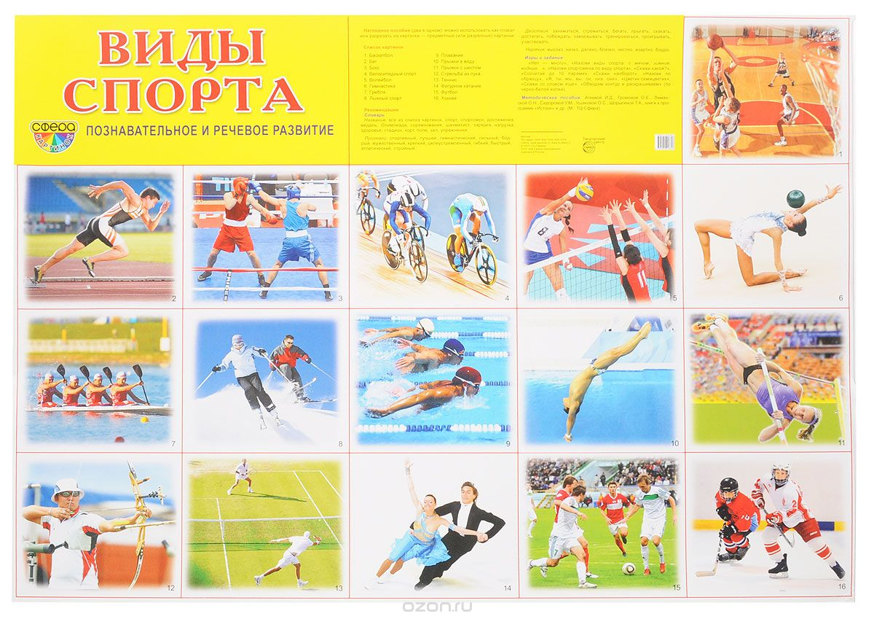

Составила:
инструктор по физической культуре
Тимергалиева Алёна Владимировна
Цель:
Формирование интереса и ценностного отношения к занятиям физической культурой и спортом.
Задачи:
-закрепить у детей представление о здоровом образе жизни;
-развивать двигательные качества: ловкость, быстроту, сноровку и выносливость;
-познакомить детей с различными видами спорта;
-пополнение словарного запаса детей спортивной терминологией;
-усилить связь между повседневной воспитательно-образовательной работой с детьми в детском саду и воспитанием ребёнка в семье;
-использовать личный пример взрослых членов семьи в физическом воспитании дошкольников;
-изучать положительный опыт семейного физического воспитания и пропагандировать его среди родителей.
УВАЖАЕМЫЕ РОДИТЕЛИ, перенеситесь на несколько минут в прошлое и вспомните о том, что в детстве вы вели более активный образ жизни, нежели сейчас. Вы заинтересованы в том, чтобы ваш ребенок вел более активный образ жизни. Ведь очевидно: чем активнее ребенок, тем меньше он болеет. Сегодня большинство родителей задумываются о спортивном будущем своих детей. Но каким видом спорта занять ребенка? Чем руководствоваться при выборе, а самое главное — каковы последствия занятия профессиональным или любительским спортом? Но очень скоро вы убедитесь, что регулярные занятия спортом не только закаляют, но и формируют у ребенка характер, воспитывают дисциплинированность и ответственность.
Для командных видов спорта характерно развитие коммуникационных способностей у детей и обеспечивает максимум движения. Если вашему ребенку сложно сосредоточиться, то лучше выбрать для него секцию плавания. Плавание не только закаляет организм, но и благодаря воде ваш чересчур гиперактивный ребенок станет значительно спокойнее. Девочки в большинстве выбирают один из самых красивых и эффектных видов спорта – легкую атлетику, которая совершенствует фигуру, развивает стройность и гибкость, координацию движений, улучшает осанку. Отлично закалят вашего ребенка занятия лыжным спортом, которые помогут развить крепкую мускулатуру.
Наибольшей популярностью пользуются у юных спортсменов сноуборд, горные лыжи и прыжки с трамплина. Среди мальчишек все популярнее становятся боевые искусства, которые развивают силу, координацию, ловкость, уверенность и умение за себя постоять.
Спорт- это даже не мир, это целая планета здоровья. Поэтому заботливые родители, решая каким видом спорта занять ребенка должны учитывать желание собственного чада, его состояние здоровья и медицинские показания, изучите все за и против занятий выбранным видов спорта. Пообщайтесь с родителями, чьи дети уже занимаются спортом. А также внимательно следите за настроением ребенка, чаще интересуйтесь о том, как проходят тренировки, поддерживайте непосредственный контакт с тренером.
За большинством плюсов занятием спортом стоит один только минус — повышенный травматизм. Но из- за этого не стоит отлучать ребенка от спортзала, ведь не существует безопасного вида спорта. С какого возраста стоит привлекать ребенка к спорту, написана не одна книга. В любом случае здоровье и будущее ваших детей зависит от вас.

Как должна строиться беседа для детей про зимние виды спорта?
Вам стоит подобрать тематические фотографии по каждому виду спорта. Переименовать их названия с буквенных на выраженные в цифрах, чтобы при дальнейшем воспроизведении слайдами, они показывались в правильном порядке.
Под серию фотографий можно подготовить рассказ. По заинтересовавшим видам спорта можно найти и показать тематические фильмы.
Преимущества зимнего спорта для здоровья детей: для чего они нужны?
Спортивные занятия зимой чрезвычайно полезны малышам, так как всегда связаны с движением, способствуют умению координировать движения, помогают развивать силу воли, смелость, а также учат принимать быстрые, точные решения.
При этом зимние физические тренировки обычно проводятся на свежем воздухе, поэтому отлично закаливают организм, улучшают состояние дыхательной и иммунной систем.

А так как тренировки проходят при низких температурах, они усиливают защитные силы детского организма, снижая риск возникновения инфекционных, простудных заболеваний.
Особенно полезны тренировки в зимнем лесу, особенно хвойном.
Снежный лесной зимний воздух насыщен фитонцидами. Эти вещества оказывают губительное воздействие на множество болезнетворных микроорганизмов. К тому же, во время таких занятий происходит активное насыщение кислородом мозга, крови. Тренируются мышцы, активно вырабатываются эндорфины – гормоны счастья, а организм приобретает устойчивость к температурным перепадам. Чем же можно заняться? Какие зимние виды спорта для детей детского сада достойны внимания?
Распространенные зимние виды спорта для детей.
Многие виды зимнего спорта относятся к экстремальным. Это, например, горные лыжи, сноуборд или натурбан. Детям дошкольного возраста детского сада наиболее подходят виды, не связанные с большим риском травматичности - лыжи, сани или коньки (хоккей и фигурное катание). Хоккей вообще-то также достаточно травмоопасная игра, однако его не относят к экстремальным видам спорта.
Можно приобщать детей к некоторым разновидностям лыжного спорта: спортивному ориентированию, лыжным гонкам или двоеборью, слалому и др.
Лыжный спорт для детей
Лыжами могут заниматься дети, начиная с 5-6 лет. Тренировки обычно проводятся на свежем воздухе, их можно организовать недалеко за городом, на природе. Для гоночных соревнований подойдет укатанная снежная дорога.
Виды спорта связанные с лыжами, очень полезны для физического и психологического развития детей. Происходит активная тренировка всех групп мышц, развивается сила воли, ребенок учится преодолевать собственный страх, становится сильнее. Главное, родители должны тщательно выбирать снаряжение, чтобы риск получения травмы был минимальный и не принуждать ребенка к тренировке, чтобы не отбить у него желание заниматься спортом.
Плюсы лыжного спорта: Закаливание, тренировка мышц, формирование правильного дыхания, хорошее состояние сердечно-сосудистой системы, накачивание пресса.
Лыжный спорт повышает выносливость, развивает вестибулярный аппарат.
В другие сезоны можно продолжать тренироваться. Обратите внимание на скандинавскую ходьбу с палками. Она очень напоминает ходьбу на лыжах с палками, но у нее есть таки отличия. Но отменная тренировка мышц организма также будет поддерживаться.
Хоккей
Посещать спортивную секцию по хоккею ребенок может с 8-9 лет. Однако начать заниматься азами этой игры можно с малышами от 4 лет. Их можно научить хорошо держаться на коньках, владеть клюшкой. Для этого вида зимнего спорта ребенок должен обладать такими данными: нормальный вес тела, хорошая выносливость организма, общительный характер, умение существовать и играть в команде. Противопоказания для данного вида спорта: острые, хронические заболевания, патологические состояния соединительной ткани, опорно-двигательного аппарата, сердца и сосудов.
Фигурное катание

Посещать секцию можно девочкам с 6 лет, мальчикам – с 7 лет. Хотя начинать учить ребенка кататься на коньках можно уже с 3-4 лет. Естественно, под непосредственным контролем родителей.
Фигурные коньки менее травмоопасны, чем хоккейные или конькобежные, так как плотно прилегают к голеностопным суставам. Это снижает риск вывихов, а также облегчает, ускоряет процесс обучения катанию.
Преимущества фигурного катания: улучшается работа вестибулярного аппарата, укрепляются мышцы, активизируются терморегуляционные процессы. Катание на коньках нормализует обменные процессы, насыщает кровь кислородом, улучшает кровообращение. К тому же у ребенка формируется музыкальный слух, развиваются артистические способности.
Противопоказания для детей: этот вид спорта не подходит детям с выраженной близорукостью, патологиями мышечной, костной системы, травмами головы. Нельзя заниматься детям, страдающим нарушениями кровообращения, почечными, легочными заболеваниями и астмой.
Санный спорт
Натурбан, скелетон, бобслей и др. связаны с травматичностью. Поэтому для детей дошкольного возраста профессиональные занятия ими не очень подходят. Однако любительским санным спортом малышам заниматься можно и полезно. Родители могут начать приобщать ребенка к санным видам спорта уже с 4-5 лет.
Заключение.
Родителям нужно понимать, что без физической активности не может быть хорошего, крепкого здоровья. Заниматься спортом можно круглый год, всегда можно выбрать для ребенка тот вид спорта, который ему наиболее подходит. Причем погода не должна являться препятствием для тренировок, естественно за исключением очень высокой, слишком низкой температуры или обильных осадков.
Также важно учитывать состояние здоровья детей и возраст, с которого можно начинать тренировки.
Зимние виды спорта, о которых мы говорили сегодня, предполагают наличие способности у ребенка к координированным, согласованным действиям, умение предвидеть последствия неправильных решений. Отсутствие этих навыков или пренебрежение ими всегда приводит к травмам. Это необходимо обязательно учитывать перед началом спортивных тренировок.
Кроме того, собираясь отдать малыша в выбранную спортивную секцию, посоветуйтесь с педиатром и будущим тренером выбранной спортивной секции.

